Trảng Bàng Tổ chức Hội nghị triển khai pháp luật
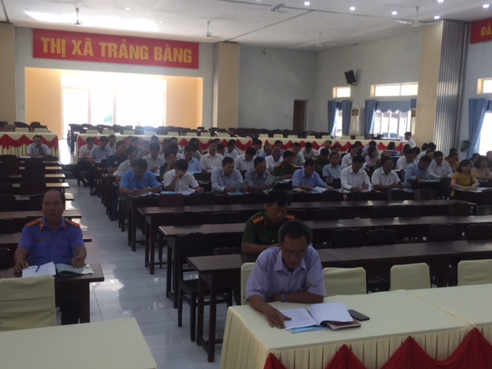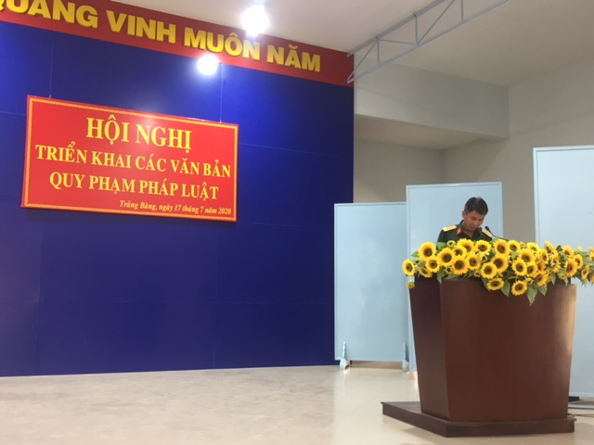
Thực hiện kế hoạch số 72A/KH-UBND ngày 22 tháng 01 năm 2020 của Ủy ban nhân dân huyện (nay là thị xã) về công tác phổ biến, giáo dục pháp luật (PBGDPL), hòa giải ở cơ sở, chuẩn tiếp cận pháp luật năm 2020; Kế hoạch số 70A/KH-HĐPH ngày 22/01/2020 của Hội đồng phối hợp PBGDPL về việc ban hành kế hoạch công tác PBGDPL, hòa giải ở cơ sở, chuẩn tiếp cận pháp luật năm 2020 trên địa bàn huyện Trảng Bàng và Công văn số 66/UBND ngày 22/01/2020 hướng dẫn tuyên truyền, phổ biến các Luật, Nghị quyết được thông qua tại kỳ họp thứ 8, quốc hội khóa XIV.
Sáng 17/7/2020, tại Hội trường 29/4 thị xã Trảng Bàng, UBND thị xã tổ chức Hội nghị triển khai các Luật, Nghị quyết được thông qua tại kỳ họp thứ 8, quốc hội khóa XIV.
Đồng chí Hà Minh Dảo - Phó Chủ tịch UBND thị xã - Chủ tịch Hội đồng Phối hợp phổ biến, giáo dục pháp luật thị xã đến dự và phát biểu khai mạc Hội nghị.
Tham dự Hội nghị có gần 200 đại biểu là Trưởng, phó các ban, ngành, đoàn thể thị xã; thành viên Hội đồng phối hợp phổ biến, giáo dục pháp luật thị xã; Báo cáo viên pháp luật; Lãnh đạo HĐND, UBND,UBMTTQ, công chức Tư pháp, Văn phòng - Thống kê, Công chức Văn Hóa – Xã hội, Trưởng Công an và Chỉ huy trưởng Quân sự các xã, phường.
Tại Hội nghị, các đại biểu được nghe các Báo cáo viên triển khai, giới thiệu các văn bản luật bao gồm: Luật Dân quân tự vệ; Luật Xuất cảnh, nhập cảnh của công dân Việt Nam; Luật Sửa đổi, bổ sung một số điều của Luật Tổ chức Chính phủ và Luật Tổ chức chính quyền địa phương; Luật Sửa đổi, bổ sung một số điều của Luật Nhập cảnh, xuất cảnh, quá cảnh, cư trú của người nước ngoài tại Việt Nam; Luật Sửa đổi, bổ sung một số điều của Luật cán bộ, công chức và Luật Viên chức.
Hội nghị triển khai đã góp phần giúp đội ngũ lãnh đạo, cán bộ, công chức trên địa bàn thị xã kịp thời cập nhật những quy định mới, sửa đổi, bổ sung của pháp luật, nâng cao ý thức trách nhiệm trong đấu tranh phòng, chống tội phạm và thực thi công vụ./.
Văn Quang – Phòng Tư pháp thị xã Trảng Bàng

